Datum: 19.09.2025
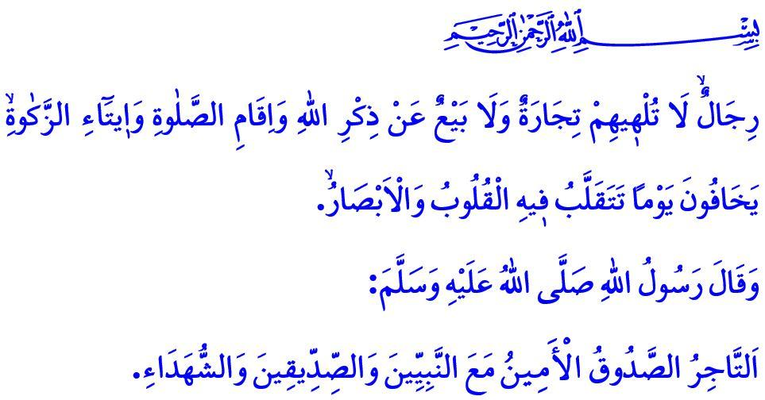UNSER PROPHET (s.a.s.) UND DIE HANDELSMORAL
Verehrte Muslime!
Eines Tages kam ein Gefährte zum geliebten Propheten (s.a.s.) und sagte: “O Gesandter Allahs! Ich beschäftige mich mit Handel. Wenn ich etwas kaufe, sage ich zuerst einen niedrigen Preis und erhöhe ihn dann nach und nach. Wenn ich etwas verkaufe, beginne ich mit einem hohen Preis und senke ihn dann schrittweise. Ist das richtig, was ich tue?” Daraufhin sagte der Gesandte Allahs (s.a.s.): “Tue das auf keinen Fall so, wie du es beschreibst! Wenn du etwas kaufen willst, sage den tatsächlichen Preis der Ware – ob sie es dir nun geben oder nicht. Und wenn du etwas verkaufen willst, nenne den wirklichen Preis – ob sie es dir nun abkaufen oder nicht.”
Liebe Gläubige!
Eines der wichtigen Themen, auf die unsere erhabene Religion, der Islam, Wert legt, ist die Handelsmoral. Im Zentrum der islamischen Handelsmoral steht die Sensibilität für Halal und Haram. Wie es im edlen Vers heißt: وَاَق۪يمُوا الْوَزْنَ بِالْقِسْطِ وَلَا تُخْسِرُوا الْم۪يزَانَ “Haltet das Maß mit Gerechtigkeit und benachteiligt die Waage nicht.” Das bedeutet, Maß und Gewicht gerecht einzuhalten, Ehrlichkeit und Wahrhaftigkeit zur Grundlage zu machen und sich von Lüge und Betrug fernzuhalten.
Werte Muslime!
Das schönste Vorbild im Handelsleben ist der Gesandte Allahs (s.a.s.), der selbst Handel betrieb. Schon vor seiner Prophetenschaft war er als Muhammed al-Amîn, also „der Vertrauenswürdige Muhammad“, bekannt. Unser geliebter Prophet (s.a.s.) ermutigte stets zur Arbeit und zum Erwerb von Einkommen auf erlaubtem (halalem) Wege. Faulheit und Bettelei jedoch lehnte er ab. Diejenigen, die beim Handel ihre Waage betrügen, ihre Zunge mit Lügen beflecken oder ihr Einkommen mit Haram vermischen, warnte er eindringlich vor der Strafe des Höllenfeuers.
Wertvolle Gläubige!
Leider erleben wir heute genau die Zeiten, vor denen unser Prophet (s.a.s.) warnte, als er sagte: “Es wird eine Zeit kommen, in der sich die Menschen nicht mehr darum kümmern werden, ob sie ihr Vermögen aus Halal oder Haram erwerben.” Manche Menschen haben im Streben nach schnellem Reichtum und größerem Gewinn ihre Sensibilität für Halal und Haram verloren. Nach der Lehre des Islam bedeutet es Unrecht und Sünde, Waren anders darzustellen, als sie wirklich sind, Wucher zu betreiben, Schwarzmarktgeschäfte oder Hamsterkäufe zu machen. Versprechen nicht einzuhalten oder etwas zuzusagen, was man gar nicht einhalten kann, ist Lüge und somit Sünde. Beim Kauf und Verkauf für In- und Ausländer unterschiedliche Preise zu verlangen, ist Betrug und damit ebenfalls Sünde. Naturkatastrophen, Schulanfangszeiten oder die Versetzungszeiten von Beamten auszunutzen, um Mieten und Preise zu erhöhen, ist Unrecht gegenüber den Menschen (Kul-Hakk) und schwere Schuld.
In Geschäften die Mängel einer Ware bewusst zu verschweigen oder die Unwissenheit oder Notlage des Verkäufers auszunutzen, um eine Ware weit unter ihrem Wert zu kaufen, ist Ausnutzung und Verrat an der Arbeit des anderen. Die Warnung unseres Propheten (s.a.s.) ist eindeutig: “Der Muslim ist der Bruder des Muslims. Es ist nicht erlaubt, seinem Bruder eine mangelhafte Ware zu verkaufen, ohne den Mangel offenzulegen.”
Liebe Muslime!
nser geschätztes Volk hat die edle Moral des Propheten (s.a.s.) in den Handel durch die Ahîlik-Tradition getragen. Ahîlik war eine Lebensgemeinschaft, in der Güte auf den Werkbänken geknüpft, Schweiß mit Bittgebeten verbunden und der Gewinn nicht nur im Geldbeutel, sondern auch im Herzen gesammelt wurde. Wie unser erhabener Herr im Qur’an beschreibt:“Männer, die weder Handel noch Kaufgeschäft vom Gedenken an Allah, vom Gebet und von der Entrichtung der Zakat abhält. Sie fürchten den Tag, an dem die Herzen und die Augen sich vor Schrecken umwenden werden.” Die Ahîlik-Kultur formte Persönlichkeiten, die den Glauben in ihre Herzen prägten und ihre gottesdienstlichen Pflichten niemals dem Handel opferten. Heute ist es unsere Aufgabe, diese Ahîlik-Verständnisweise wieder in unser Handelsleben zurückzubringen. Wir müssen uns bemühen, unseren Lebensunterhalt nur auf erlaubte (halale) Weise zu verdienen. Denn wir dürfen nicht vergessen: Der Segen des Handels liegt in der Ehrlichkeit, die innere Ruhe im Erlaubten und der wahre Gewinn in der Zufriedenheit Allahs.

Ich beende meine Predigt mit der frohen Botschaft unseres geliebten Propheten (s.a.s.):: “Der ehrliche und vertrauenswürdige Händler wird am Tag der Auferstehung mit den Propheten, den Wahrhaftigen und den Märtyrern zusammen sein.”

İbn Mâce, Ticâret, 29.
Rahmân, 55/9.
Buhârî, Büyû’, 23.
İbn Mâce, Ticâret, 45.
Nûr, 24/37.
Tirmizî, Büyû’, 4. Generaldirektion für religiöse Angelegenheiten

